ВСЕРОССИЙСКАЯ ОЛИМПИАДА ШКОЛЬНИКОВ. ИСТОРИЯ.
2022-2023 уч. г.
ШКОЛЬНЫЙ ЭТАП
10 КЛАСС
Всего 100 баллов
Задание I. Выберите правильный ответ из числа предложенных. Ответ оформите в таблице (10 баллов).
1. В 1852-1855гг. глава дальневосточной экспедиции на фрегате «Паллада» (экспедиция описана И.А. Гончаровым), посланной в Японию для установления дипломатических и торговых отношений:
А) Д.А. Милютин
Б) Е.В. Путятин
В) Н.Н. Муравьев
Г) Н.П. Игнатьев
2. 87 женщин-участниц Великой Отечественной войны получили звания Героя Советского Союза. Одна из них за свои подвиги произвела неизгладимое впечатление на американцев и стала подругой Элеоноры Рузвельт, жены американского президента:
А) Людмила Павличенко
Б) Наталья Ковшова
В) Екатерина Зеленко
Г) Валентина Гризодубова
3. Для какого крупного восстания башкир стало поводом известие о предстоящем насильственном крещении?
А) 1662-1664гг.
Б) 1682-1684гг.
В) 1704-1711гг.
Г) 1735-1740гг.
4 Чем завершилась советская военная операция «Кутузов»?
А) освобождением Орла
Б) освобождением Белгорода
В) освобождением Харькова
Г) освобождением Белгорода и Орла
5.Советский военачальник. С мая 1942г. – начальник Генерального штаба и заместитель Наркома обороны. Руководил штурмом Кенигсберга. В августе 1945г. командовал советскими войсками при разгроме Квантунской армии в ходе Маньчжурской наступательной операции:
А) Г.К. Жуков
Б) А.М. Василевский
В) К.К. Рокоссовский
Г) И.С. Конев

6. Духовное собрание магометанского закона в Уфе было создано в правление:
А) Петра III
Б) Елизаветы Петровны
В) Екатерины II
Г) Павла I

7. Позже всех произошло событие:
А) Объявление войны Россией Ливонскому Ордену
Б) Основание Уфы
В) Отъезд Ивана Грозного в Александрову слободу
Г) Поход Ивана Грозного на Новгород и разгром его

8. Выдающимися драматическими актерами первой половины 19 века были:
А) А. Павлова, Т. Карсавина, В. Нижинский
Б) Е. Семенова, М.С. Щепкин, П. Мочалов
В) М. Ермолова, П. Стрепетова, Г. Федотова
Г) Ф. Шаляпин, Н. Забела-Врубель, Е. Цветкова

9. Утверждение, характерное для славянофилов:
А) «В народ! К народу! Вот ваше место, изгнанники науки»
Б) «Россия представляет из себя ужасное зрелище страны, где люди торгуют людьми»
В) «Сила власти – царю, сила мнения – народу»
Г) «Царь любит Отечество в лице народа и правит им, как отец»

10. Современниками были:
А) Михаил Федорович, Филарет, М.Б. Шеин, Богдан Хмельницкий
Б) Михаил Федорович, Филарет, М.Б. Шеин, Никон
В) Михаил Федорович, Филарет, М.Б. Шеин, Б.И. Морозов
Г) Михаил Федорович, Филарет, М.Б. Шеин, Владислав IV

Задание II. «Да» или «Нет». Если вы согласны с утверждением, напишите «да», если не согласны – «нет». Ответ оформите в таблице (10 баллов).
- При сыновьях Александра Невского – Дмитрии Переяславском и Андрее Городецким – княжеские усобицы были особенно ужесточенные.
- Автором картины «Петр I допрашивает царевича Алексея Петровича в Петергофе» был В.А. Серов.
- Россия никогда не заключала союзных договоров с Османской империей.
- Русско-турецкая война 1677-1681 гг. завершилась Белградским миром.
- Династическая война в 15 веке первоначально развернулась между Василием II и его двоюродными братьями – Василием Юрьевичем и Дмитрием Шемякой.
- Заключенное в 1873 году соглашение между Россией, Германией, Австро-Венгрией получило название Тройственного союза.
- Главным программным требованием партии социалистов-революционеров было требование социализации земли.
- Последним российским патриархом, после смерти которого Петр I запретил новые выборы патриарха, был Андриан.
- Хан Шарукан пил хмельной кумыс из чаши, сделанный из черепа князя Святослава.
- Картина «Видение отроку Варфоломею» принадлежит кисти М.В. Нестерова.

Ответ:
1 | 2 | 3 | 4 | 5 | 6 | 7 | 8 | 9 | 10

Задание III. Среди исторических деятелей, названных ниже, лишь трое были современниками. Назовите их, указав страну, к которой они принадлежат (3 балла).
Генрих IV Бурбон, Александр Невский, Елизавета Тюдор, Ярослав Мудрый, Иоганн Гутенберг, Григорий Потемкин, Борис Годунов, Андрей Остерман, Патриарх Никон.
Ответ:
 | имя | страна
1
2
3

Задание IV. По какому принципу образованы ряды? (10 баллов)
- «Сходка», «Арест пропагандиста», «Отказ от исповеди», «Под конвоем, по грязной дороге», «Не ждали».
- Михаил Черниговский, Михаил Ярославич, Александр Михайлович и его старший сын Федор.
- 1597, 1607, 1637, 1641, 1649.
- Расправа с Юрием Дмитровским и Андреем Ивановичем Старицким; денежная реформа, установившая единую монетную систему в стране; введение единых для всей страны мер длины и объема; фаворит Иван Овчина-Оболенский.
- Деулино, р. Поляновка, Андрусово, Москва.
Ответ:
1._________________________________
2._________________________________
3._________________________________
4._________________________________
5._________________________________
Задание V. О ком идет речь. Дайте краткий ответ (10 баллов).
- «Какая честь для нас, для всей России!
Вчерашний раб, татарин, зять Малюты,
Зять палача и сам в душе палач
Возьмет венец и бармы Мономаха»
- Эсер-террорист, активный член «Боевой организации партии социалистов-революционеров», убивший министра внутренних дел Вячеслава Плеве. В свое время он окончил Уфимскую мужскую гимназию (ныне Аксаковская гимназия №11). Одна из улиц Уфы носит его имя.
- 24 февраля 1904г. в Порт-Артур прибыл новый командующий Тихоокеанским флотом. Но 31 марта броненосец «Петропавловск» наскочил на вражескую мину и затонул. На борту «Петропавловска» находились командующий и знаменитый художник-баталист. Их оплакивала вся Россия.
- Старался выдумывать, какие пристойнее сделать часы, которые бы представить к поднесению ее императорскому величеству, всемилостивейшей государыне, и начал рисовать на картах рисунки, чтоб быть часам яишною фигурою.
Ответ:
1.____________________________
2.____________________________
3.командующий________________
Художник___________________
4.____________________________

Задание VI. Кто или что является лишним в ряду? (5 баллов)
- а) В.И. Демун-Малиновский, б) М.И. Козловский, в) В.И. Баженов, г) И.П. Мартос
- а) Инвентарная реформа, б) Указ об обязанных крестьянах, в) Реформирование государственной деревни, г) Указ о вольных хлебопашцах
- а) 1768-1774гг., б) 1788-1790гг., в) 1787-1791гг., г) 1806-1812гг.
- а) Возведение Успенского собора, б) Успешные походы на Волжскую Булгарию, в) Перенесение столицы во Владимир, г) Передал власть своему наследнику.
- а) Фаворит Елизаветы Петровны, б) Отменил внутренние таможенные пошлины, в) По его инициативе открыта Академия художеств, г) Вел переписку с Дидро, Вольтером, Гельвецием.
Ответ:
1.________________________
2.________________________
3.________________________
4.________________________
5.________________________

Задание VII. Перед вами текст, в котором характеризуется один из проектов реформирования государственной власти. Назовите автора проекта. Определите какие слова пропущены. (12 баллов).

Законодательная власть осуществляется через систему выборных органов - дум, начиная с …(1)… и до …(2), без согласия которой самодержец не должен иметь право создавать законы, за исключением тех случаев, когда речь идет о спасении Отечества. … (2) …осуществляет контроль за исполнительной властью… (3) …, министры которого ответственны перед ней за свои действия. Отсутствие такой ответственности – главный недостаток министерской реформы … (4) … года. Члены губернских дум избирают высший судебный орган страны … (5) …. Вершиной государственной системы является …(6)…, где «все действия законодательной, судебной и исполнительной в главных их отношениях соединяются и через него восходят к державной власти и от нее изливаются».
Все население страны наделяется гражданскими правами. Однако политическими правами, т.е. правом участия в выборах, предполагалось наделить лишь два первых сословия государства - …(7)… и купечество. Право быть избранным в представительные органы ограничивалось …(8)… цензом.
Отменить …(9)… единовременным законодательным актом невозможно, но следует создавать условия, при которых помещикам самим станет выгодно …(10)… крестьян на …(11)… .
Ответ:
I. Автор__________
II. Пропуски
1.___________
2.___________
3. ___________
4. ___________
5. ___________
6. ___________
7. ___________
8. ___________
9. ___________
10. ___________
11. ___________

Задание VIII. Назовите произведение о которых идет речь, и авторов этих произведений (8 баллов).
- «В его «Истории» изящность, простота.
Доказывает нам без всякого пристрастья
Необходимость самовластья
И прелести кнута» (А.С. Пушкин)
- «И стал «Последний день Помпеи»
Для русской кисти первый день» (Е. Баратынский)
- «О том, как люди на свете живут,
Как иные на чужой счет жуют.
Сами работать ленятся,
Так на богатых женятся» (П.А. Федотов)
- «Это кучерская опера, Это хорошо и
Даже верно, ибо кучера, по-моему,
Дельнее господ» (М.И. Глинка)
Ответ:
№ | Название произведения | Автор
1
2
3
4

Задание IX. Перед Вами представлены имена живописцев второй половины XVIII века, их картины и высказывания о них. Вам нужно соотнести их между собой. Ответ оформить в таблице. В одном случае две картины относятся к одному художнику (10 баллов).

Имена художников:
- А.П. Лосенко
- Д.Г. Левицкий
- Ф.С. Рокотов
- В.Л. Боровиковский

Картины:
А)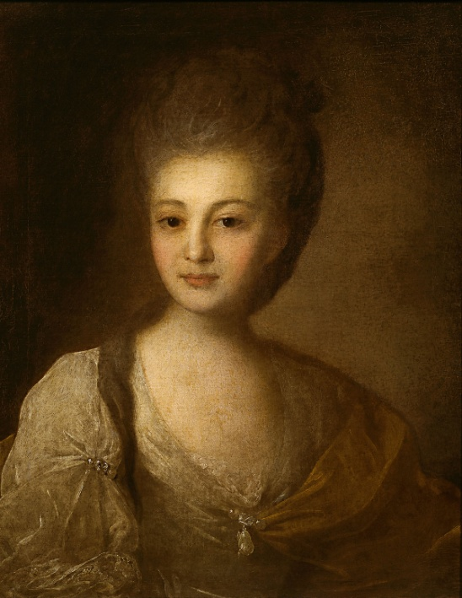 Б)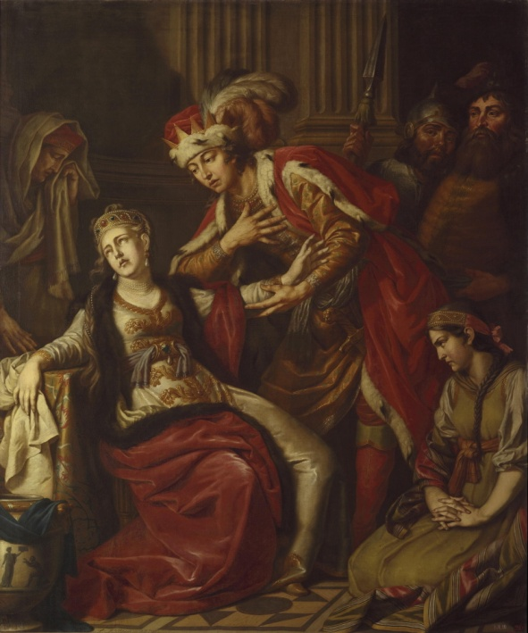
В) 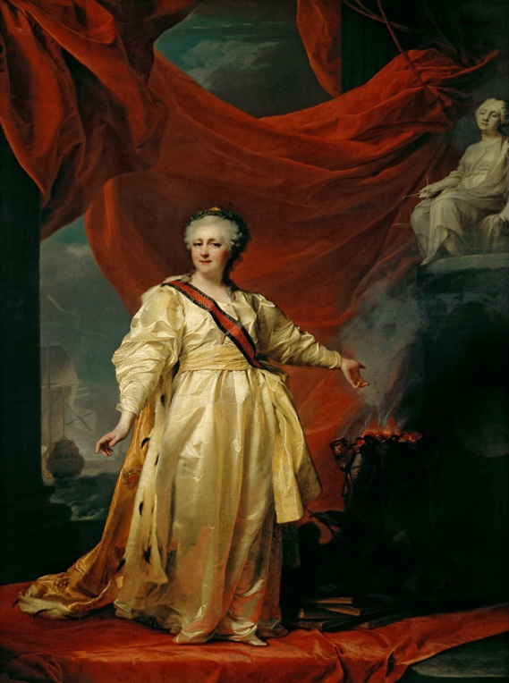 Г) 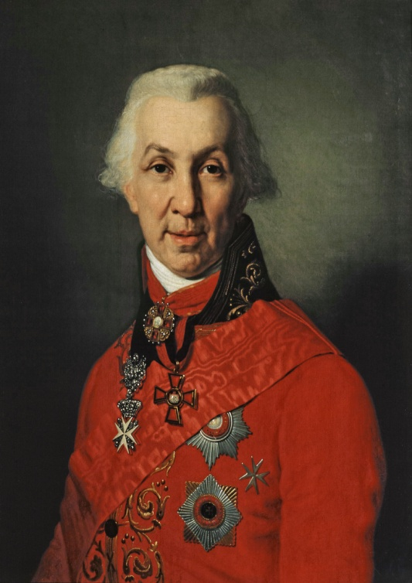
Д) 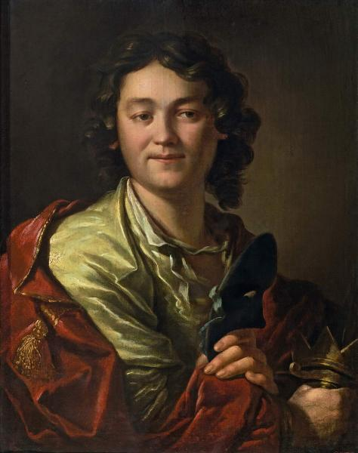

Высказывания:
- «У … встречаются мысли столь глубокие, что приходишь в искушение спросить: понял ли сам он вполне то, что сказал» (В.К. Кюхельбекер).
- «Ни обстановка картины, ни одежды действующих лиц, ни трактовка сюжета – ничто не говорит о киевских временах. Из тех времен только имена героев да внешняя канва сюжета» (историк Б.И. Краснобаев).
- «Ты помнишь, как из тьмы былого
Едва закутана в атлас,
С портрета … снова
Смотрела … на нас.
Её глаза – как два тумана,
Полуулыбка, полуплач,
Её глаза – как два обмана,
Покрытых мглою неудач» (Николай Заболоцкий)
- «Первый актер российского театра»
«Все увидели в нем великого актера» (Б.И. Краснобаев)
- «Фелицы слава – слава бога,
Который брани усмирил,
Который сира и убога
Покрыл, одел и накормил» (Г.Р. Державин)

Ответ:
Имена | Буква, обозначающая картину | № высказывания
1. А.П. Лосенко
2. Д.Г. Левицкий
3. Ф.С. Рокотов
4. В.Л. Боровиковский

Задание X. Выполните задания по предложенной карте (7 баллов).
- Назовите бухту под номером 1, в которой произошло морское сражение.
- В каком году произошло это морское сражение?
- В каком море произошло это морское сражение?
- Какой русский флотский начальник, формально, согласно званию, был командующим всеми силами русской объединенной эскадры?
- Каким миром закончилась война, во время которой произошло это морское сражение?
- Какая надпись на медали в честь этого сражения была сделана относительно флота противника?
- Были ли некоторые флотские начальники со стороны России иностранцами по своему происхождению?
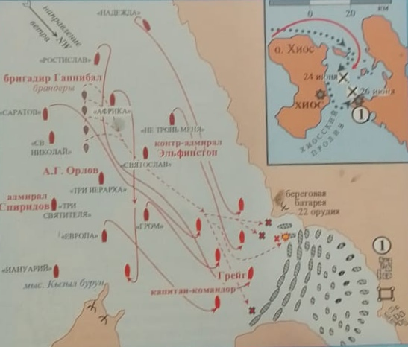

Ответ:
- _________________________________________
- _________________________________________
- _________________________________________
- _________________________________________
- _________________________________________
- _________________________________________
- _________________________________________

Задание XI. Построить рассказ-рассуждение по проблеме «Мог ли самодержавный правитель в России XVIII столетия отменить или хотя бы ограничить крепостное право? Почему?»
Рассказ вы строите на основе представленных материалов, имеющихся у вас знаний, используя предложенные вопросы.
1. «Предположение к деспотизму… прививается с самого раннего возраста к детям, которые видят. С какой жестокостью их родители обращаются со своими слугами, ведь нет дома, в котором не было бы железных ошейников, цепей, и разных других инструментов для пытки при малейшей провинности тех, кого природа поместила в этот несчастный класс, которому нельзя разбить свои цепи без преступления. Если посмеешь сказать, что они такие же люди, как мы, и даже когда я сама это говорю, я рискую тем, что в меня станут бросать каменьями; чего я только не выстрадала от такого безрассудного и жестокого общества, когда в комиссии для составления нового Уложения стали обсуждать некоторые вопросы, относящиеся к этому предмету, и когда невежественные дворяне, число которых было неизмеримо больше, чем я когда-либо могла предполагать, ибо слишком высоко оценивала тех, которые меня ежедневно окружали, стали догадываться, что эти вопросы могут привести к некоторому улучшению в настоящем положении земледельцев» (Екатерина II).
2. «Великий двигатель земледелия – свобода и собственность. Когда каждый крестьянин будет уверен, что то, что принадлежит ему, не принадлежит другому, он будет улучшать это…Земледельцы могут располагаться как им удобно, лишь бы они имели свободу и собственность» (Екатерина II).
3. «Просвещение ведет к свободе, свобода же без просвещения породила бы только анархию и беспорядок. Когда низшие классы моих соотечественников будут просвещены, тогда они будут достойны свободы, так как они тогда только сумеют воспользоваться ею без ущерба для своих сограждан и не разрушая порядок и отношений, неизбежных при всяком образе правления» (Е. Дашкова)
4. Талантливый публицист князь М.М. Щербатов говорил в Уложенной комиссии: «Мы – люди, и подвластные нам крестьяне суть, подобные нам. Разность случаев возвела нас на степень властителей над ними. Какое сердце не тронется, глядя на истекающие слезы проданного, оставляющего и место своего жилища, и тех, кем рожден, и кем воспитан, и с кем всегда жил». Тирада увенчалась предложением «Я, конечно, не сомневаюсь, что почтенная комиссия узаконит запрещение продавать людей поодиночке, без земли». Но тут послышались возражения: бывают дворяне столь оскудевшие, что им, беднягам, и расплатиться за долги можно только одним рабом.
5. Министр иностранных дел Н. Панин из пожалованных ему 9 тыс. душ, 4 тыс. подарил помощникам, включая Фонвизина, и тот лестно отзывался об этом поступке.
6. Размеры оброка в Кинешемском уезде Костромской губернии:
1778г. – 2 руб. с души мужского пола
Вторая половина 1780-х годов – 3 руб.
Размеры оброка в Нерехотском уезде Костромской губернии:
1778г. – 3 руб.
Вторая половина 1780-х годов – 5 руб.

Задания (вопросы)
1. Как Екатерина II относилась к крепостному праву? Приведите в обоснование ответа не менее двух аргументов.
2. Почему же Екатерина II не пошла на отмену крепостного права? Для ответа внимательно проанализируйте все представленные материалы. Ответ должен быть аргументированным.
3. Почему, наоборот, во второй половине 18 века в России усиливается крепостнический режим? Постарайтесь выявить новые черты в экономическом развитии страны и их влияние на положение крестьян.
4. В чем выразилось усиление крепостнического режима во второй половине 18 века?
5. Не наблюдалась ли в России противоположная усилению крепостнического гнета тенденция? Если да, то в чем оно выражалась?
6. Сделайте вывод по проблеме.

